INDICAÇÃO N° ____/ 2026

Senhor Presidente,

Considerando a necessidade de atender às solicitações da população residente na rua Arnaldo Dantas, bairro Santo Antônio, CEP 49060-040, especialmente em frente à Escola Municipal de Ensino Fundamental Oscar Nascimento, faz-se necessária a realização do serviço de pintura de faixa de pedestres no referido local.
Tendo em vista que a Secretaria Municipal de Trânsito e Transportes (SMTT) é o órgão responsável pela execução de tal serviço, essencial para a segurança viária e o bem-estar dos munícipes, sobretudo de estudantes, pais e servidores da unidade escolar,
Indico à Mesa, nos termos regimentais e após a devida apreciação do Plenário, que seja encaminhada solicitação ao Secretário Municipal da SMTT, Sr. Nelson Felipe, para que sejam adotadas as providências necessárias para a realização da pintura da faixa de pedestres no local indicado.

Palácio Graccho Cardoso, Aracaju/SE, 06 de março de 2026.

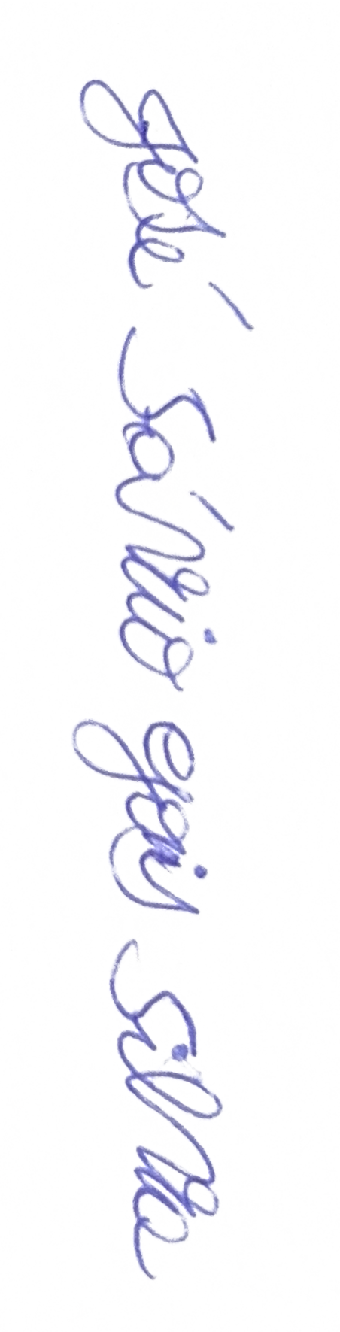
José Sávio Gois Silva
Vereador

